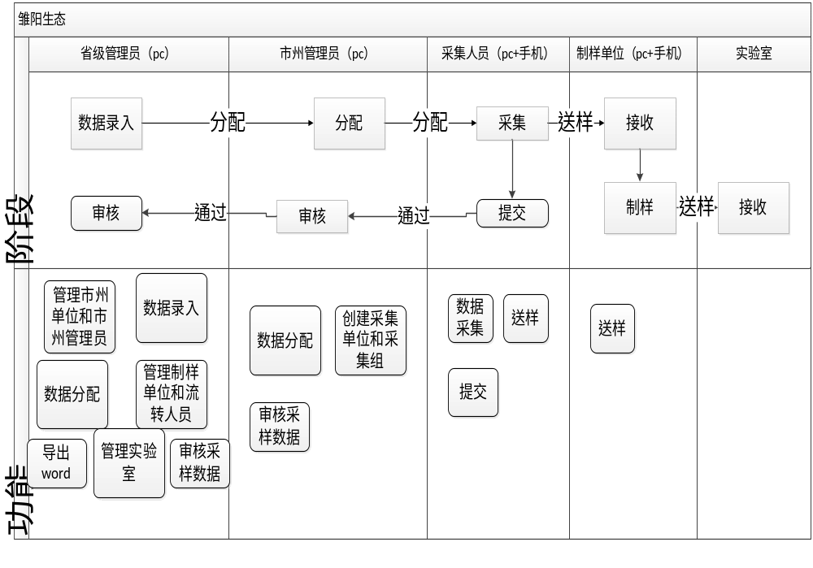打包说明：
样品个数50=普通样品个数47+质控样（室内1+室间1）+标准物1（后期购买）
普通样（一个送检的，一个留存的）
质控样（一个送检的，一个留存的 一个室内的 一个室间的）

